UNIVERZITA PARDUBICE

NÁZEV FAKULTY

BAKALÁŘSKÁ / DIPLOMOVÁ PRÁCE

2019 Jméno a příjmení autora práce
Univerzita Pardubice
Název fakulty

Název práce
Bakalářská / Diplomová práce

2019 Jméno a příjmení autora práce
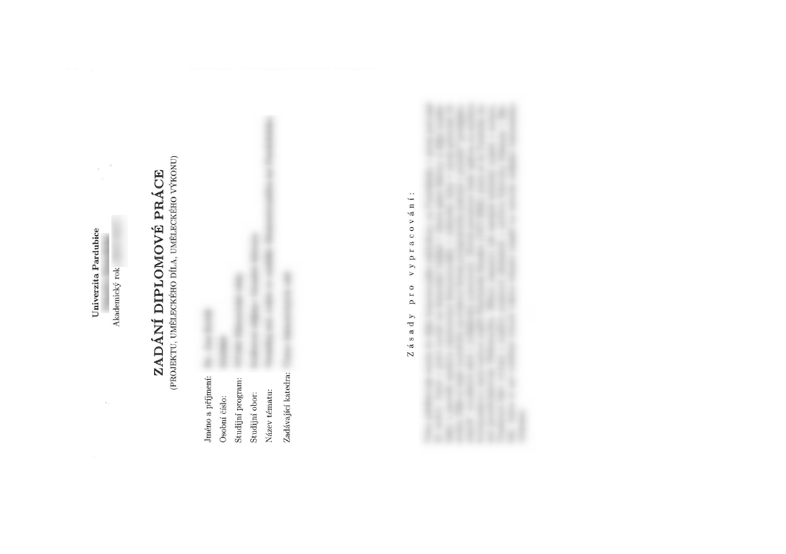
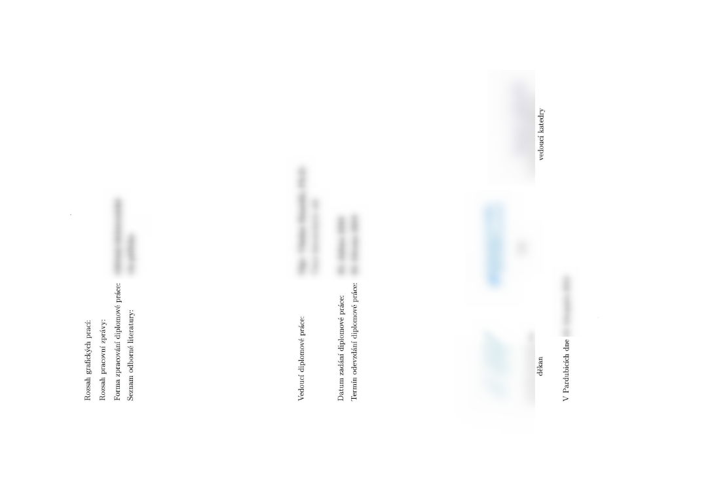
Prohlašuji:
Práci s názvem ………………………………………………………………………………… jsem vypracoval samostatně. Veškeré literární prameny a informace, které jsem v práci využil, jsou uvedeny v seznamu použité literatury.
Byl jsem seznámen s tím, že se na moji práci vztahují práva a povinnosti vyplývající ze zákona č. 121/2000 Sb., o právu autorském, o právech souvisejících s právem autorským a o změně některých zákonů (autorský zákon), ve znění pozdějších předpisů, zejména se skutečností, že Univerzita Pardubice má právo na uzavření licenční smlouvy o užití této práce jako školního díla podle § 60 odst. 1 autorského zákona, a s tím, že pokud dojde k užití této práce mnou nebo bude poskytnuta licence o užití jinému subjektu, je Univerzita Pardubice oprávněna ode mne požadovat přiměřený příspěvek na úhradu nákladů, které na vytvoření díla vynaložila, a to podle okolností až do jejich skutečné výše.
Beru na vědomí, že v souladu s § 47b zákona č. 111/1998 Sb., o vysokých školách a o změně a doplnění dalších zákonů (zákon o vysokých školách), ve znění pozdějších předpisů, a směrnicí Univerzity Pardubice č. 7/2019 Pravidla pro odevzdávání, zveřejňování a formální úpravu závěrečných prací, ve znění pozdějších dodatků, bude práce zveřejněna prostřednictvím Digitální knihovny Univerzity Pardubice.

V Pardubicích dne XX. XX. XXXX
Jméno a příjmení autora

PODĚKOVÁNÍ
Nejeden filozof by mohl tvrdit, že balónky se sluncem závodí, ale fyzikové by to jistě vyvrátili. Z fyzikálního pohledu totiž balónky působí zcela nezajímavě. Nejvíc bezpochyby zaujmou děti - jedna malá holčička zrovna včera div nebrečela, že by snad balónky mohly prasknout. A co teprve ta stuha. Stuha, kterou je každý z trojice balónků uvázán, aby se nevypustil.

ANOTACE
Červený se vedle modrého a zeleného zdá trochu menší, ale to je nejspíš jen optický klam, a i kdyby byl skutečně o něco málo menší, tak vážně jen o trošičku. Vítr skoro nefouká a tak by se na první pohled mohlo zdát, že se balónky snad vůbec nepohybují. Jenom tak klidně levitují ve vzduchu. Jelikož slunce jasně září a na obloze byste od východu k západu hledali mráček marně, balónky působí jako jakási fata morgána uprostřed pouště.

KLÍČOVÁ SLOVA
slunce, vítr, balónky, barvy, pohyb, automatický generátor textu

TITLE
Red seems to be a little smaller next to blue and green

ANNOTATION
Red seems to be a little smaller next to blue and green, but that's probably just an optical illusion, and even if it's actually a little smaller, it's really just a tiny bit. The wind is barely blowing, and at first glance it might seem that the balloons are not moving at all. They just levitate in the air. As the sun shines brightly and you would be looking for a cloudless in the sky from east to west, the balloons act like a sort of mirage in the middle of the desert.

KEYWORDS
sun, wind, balloons, colors, motion, automatic text generator

OBSAH

SEZNAM ILUSTRACÍ A TABULEK 9
SEZNAM ZKRATEK A ZNAČEK 10
TERMINOLOGIE 11
ÚVOD 12
1. KAPITOLA 13
1.1 Oddíl 13
1.1.1 Pododdíl 13
2. KAPITOLA 14
ZÁVĚR 16
POUŽITÁ LITERATURA 17
PŘÍLOHY 18
PŘÍLOHA A – NÁZEV PŘÍLOHY 19

SEZNAM ILUSTRACÍ A TABULEK
Obrázek 1: Balonky 14

Tabulka 1: Příklad tabulky 15

SEZNAM ZKRATEK A ZNAČEK

TERMINOLOGIE

ÚVOD
Očividně je uvázaná dostatečně pevně, protože balónky skutečně neucházejí. To ale není nic zvláštního. Překvapit by však mohl fakt, že nikdo, snad krom toho, kdo balónky k obloze vypustil, netuší, jakou má ona stuha barvu. Je totiž tak lesklá, že za světla se v ní odráží nebe a za tmy zase není vidět vůbec. Když svítí slunce tak silně jako nyní, tak se stuha třpytí jako kapka rosy a jen málokdo vydrží dívat se na ni přímo déle než pár chvil. Jak vlastně vypadají ony balónky?. Ptají se často lidé.
Inu jak by vypadaly - jako běžné pouťové balónky střední velikosti, tak akorát nafouknuté. Červený se vedle modrého a zeleného zdá trochu menší, ale to je nejspíš jen optický klam, a i kdyby byl skutečně o něco málo menší, tak vážně jen o trošičku. Vítr skoro nefouká a tak by se na první pohled mohlo zdát, že se balónky snad vůbec nepohybují. Jenom tak klidně levitují ve vzduchu. Jelikož slunce jasně září a na obloze byste od východu k západu hledali mráček marně, balónky působí jako jakási fata morgána uprostřed pouště. Zkrátka široko daleko nikde nic, jen zelenkavá tráva, jasně modrá obloha a tři křiklavě barevné pouťové balónky, které se téměř nepozorovatelně pohupují ani ne moc vysoko, ani moc nízko nad zemí. Kdyby pod balónky nebyla sytě zelenkavá tráva, ale třeba suchá silnice či beton, možná by bylo vidět jejich barevné stíny - to jak přes poloprůsvitné barevné balónky prochází ostré sluneční paprsky. Jenže kvůli všudy přítomné trávě jsou stíny balónků sotva vidět, natož aby šlo rozeznat, jakou barvu tyto stíny mají. Uvidět tak balónky náhodný kolemjdoucí, jistě by si pomyslel, že už tu takhle poletují snad tisíc let. Stále si víceméně drží výšku a ani do stran se příliš nepohybují.
Proti slunci to vypadá, že se slunce pohybuje k západu rychleji než balónky, a možná to tak skutečně je. Nejeden filozof by mohl tvrdit, že balónky se sluncem závodí, ale fyzikové by to jistě vyvrátili. Z fyzikálního pohledu totiž balónky působí zcela nezajímavě. Nejvíc bezpochyby zaujmou děti - jedna malá holčička zrovna včera div nebrečela, že by snad balónky mohly prasknout. A co teprve ta stuha. Stuha, kterou je každý z trojice balónků uvázán, aby se nevypustil. Očividně je uvázaná dostatečně pevně, protože balónky skutečně neucházejí. To ale není nic zvláštního.

1. KAPITOLA
Očividně je uvázaná dostatečně pevně, protože balónky skutečně neucházejí. To ale není nic zvláštního. Překvapit by však mohl fakt, že nikdo, snad krom toho, kdo balónky k obloze vypustil, netuší, jakou má ona stuha barvu. Je totiž tak lesklá, že za světla se v ní odráží nebe a za tmy zase není vidět vůbec. Když svítí slunce tak silně jako nyní, tak se stuha třpytí jako kapka rosy a jen málokdo vydrží dívat se na ni přímo déle než pár chvil. Jak vlastně vypadají ony balónky?. Ptají se často lidé. Inu jak by vypadaly - jako běžné pouťové balónky střední velikosti, tak akorát nafouknuté. Červený se vedle modrého a zeleného zdá trochu menší, ale to je nejspíš jen optický klam, a i kdyby byl skutečně o něco málo menší, tak vážně jen o trošičku. Vítr skoro nefouká a tak by se na první pohled mohlo zdát, že se balónky snad vůbec nepohybují.

1.1 Oddíl
Jenom tak klidně levitují ve vzduchu. Jelikož slunce jasně září a na obloze byste od východu k západu hledali mráček marně, balónky působí jako jakási fata morgána uprostřed pouště. Zkrátka široko daleko nikde nic, jen zelenkavá tráva, jasně modrá obloha a tři křiklavě barevné pouťové balónky, které se téměř nepozorovatelně pohupují ani ne moc vysoko, ani moc nízko nad zemí. Kdyby pod balónky nebyla sytě zelenkavá tráva, ale třeba suchá silnice či beton, možná by bylo vidět jejich barevné stíny - to jak přes poloprůsvitné barevné balónky prochází ostré sluneční paprsky. Jenže kvůli všudy přítomné trávě jsou stíny balónků sotva vidět, natož aby šlo rozeznat, jakou barvu tyto stíny mají.

1.1.1 Pododdíl
Uvidět tak balónky náhodný kolemjdoucí, jistě by si pomyslel, že už tu takhle poletují snad tisíc let. Stále si víceméně drží výšku a ani do stran se příliš nepohybují. Proti slunci to vypadá, že se slunce pohybuje k západu rychleji než balónky, a možná to tak skutečně je. Nejeden filozof by mohl tvrdit, že balónky se sluncem závodí, ale fyzikové by to jistě vyvrátili. Z fyzikálního pohledu totiž balónky působí zcela nezajímavě. Nejvíc bezpochyby zaujmou děti - jedna malá holčička zrovna včera div nebrečela, že by snad balónky mohly prasknout. A co teprve ta stuha. Stuha, kterou je každý z trojice balónků uvázán, aby se nevypustil. Očividně je uvázaná dostatečně pevně, protože balónky skutečně neucházejí. To ale není nic zvláštního. Překvapit by však mohl fakt, že nikdo, snad krom toho, kdo balónky k obloze vypustil, netuší, jakou má ona stuha barvu. Je totiž tak lesklá, že za světla se v ní odráží nebe a za tmy zase není vidět vůbec. Když svítí slunce tak silně jako nyní, tak se stuha třpytí jako kapka rosy a jen málokdo vydrží dívat se na ni přímo déle než pár chvil.

2. KAPITOLA
Jak vlastně vypadají ony balónky?. Ptají se často lidé. Inu jak by vypadaly - jako běžné pouťové balónky střední velikosti, tak akorát nafouknuté. Červený se vedle modrého a zeleného zdá trochu menší, ale to je nejspíš jen optický klam, a i kdyby byl skutečně o něco málo menší, tak vážně jen o trošičku. Vítr skoro nefouká a tak by se na první pohled mohlo zdát, že se balónky snad vůbec nepohybují. Jenom tak klidně levitují ve vzduchu. Jelikož slunce jasně září a na obloze byste od východu k západu hledali mráček marně, balónky působí jako jakási fata morgána uprostřed pouště. Zkrátka široko daleko nikde nic, jen zelenkavá tráva, jasně modrá obloha a tři křiklavě barevné pouťové balónky, které se téměř nepozorovatelně pohupují ani ne moc vysoko, ani moc nízko nad zemí. Kdyby pod balónky nebyla sytě zelenkavá tráva, ale třeba suchá silnice či beton, možná by bylo vidět jejich barevné stíny - to jak přes poloprůsvitné barevné balónky prochází ostré sluneční paprsky. Jenže kvůli všudy přítomné trávě jsou stíny balónků sotva vidět, natož aby šlo rozeznat, jakou barvu tyto stíny mají.
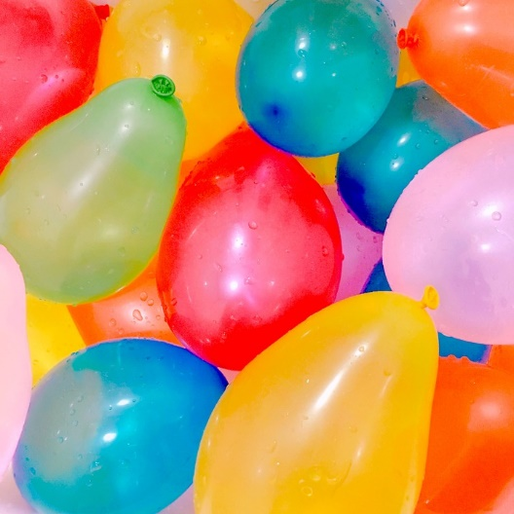
Obrázek 1: Balonky
Uvidět tak balónky náhodný kolemjdoucí, jistě by si pomyslel, že už tu takhle poletují snad tisíc let. Stále si víceméně drží výšku a ani do stran se příliš nepohybují. Proti slunci to vypadá, že se slunce pohybuje k západu rychleji než balónky, a možná to tak skutečně je. Nejeden filozof by mohl tvrdit, že balónky se sluncem závodí, ale fyzikové by to jistě vyvrátili. Z fyzikálního pohledu totiž balónky působí zcela nezajímavě. Nejvíc bezpochyby zaujmou děti - jedna malá holčička zrovna včera div nebrečela, že by snad balónky mohly prasknout. A co teprve ta stuha. Stuha, kterou je každý z trojice balónků uvázán, aby se nevypustil. Očividně je uvázaná dostatečně pevně, protože balónky skutečně neucházejí. To ale není nic zvláštního. Překvapit by však mohl fakt, že nikdo, snad krom toho, kdo balónky k obloze vypustil, netuší, jakou má ona stuha barvu. Je totiž tak lesklá, že za světla se v ní odráží nebe a za tmy zase není vidět vůbec.
Tabulka 1: Příklad tabulky
Když svítí slunce tak silně jako nyní, tak se stuha třpytí jako kapka rosy a jen málokdo vydrží dívat se na ni přímo déle než pár chvil. Jak vlastně vypadají ony balónky?. Ptají se často lidé. Inu jak by vypadaly - jako běžné pouťové balónky střední velikosti, tak akorát nafouknuté. Červený se vedle modrého a zeleného zdá trochu menší, ale to je nejspíš jen optický klam, a i kdyby byl skutečně o něco málo menší, tak vážně jen o trošičku. Vítr skoro nefouká a tak by se na první pohled mohlo zdát, že se balónky snad vůbec nepohybují. Jenom tak klidně levitují ve vzduchu. Jelikož slunce jasně září a na obloze byste od východu k západu hledali mráček marně, balónky působí jako jakási fata morgána uprostřed pouště. Zkrátka široko daleko nikde nic, jen zelenkavá tráva, jasně modrá obloha a tři křiklavě barevné pouťové balónky, které se téměř nepozorovatelně pohupují ani ne moc vysoko, ani moc nízko nad zemí. Kdyby pod balónky nebyla sytě zelenkavá tráva, ale třeba suchá silnice či beton, možná by bylo vidět jejich barevné stíny - to jak přes poloprůsvitné barevné balónky prochází ostré sluneční paprsky.

ZÁVĚR
Překvapit by však mohl fakt, že nikdo, snad krom toho, kdo balónky k obloze vypustil, netuší, jakou má ona stuha barvu. Je totiž tak lesklá, že za světla se v ní odráží nebe a za tmy zase není vidět vůbec. Když svítí slunce tak silně jako nyní, tak se stuha třpytí jako kapka rosy a jen málokdo vydrží dívat se na ni přímo déle než pár chvil. Jak vlastně vypadají ony balónky?. Ptají se často lidé. Inu jak by vypadaly - jako běžné pouťové balónky střední velikosti, tak akorát nafouknuté. Červený se vedle modrého a zeleného zdá trochu menší, ale to je nejspíš jen optický klam, a i kdyby byl skutečně o něco málo menší, tak vážně jen o trošičku. Vítr skoro nefouká a tak by se na první pohled mohlo zdát, že se balónky snad vůbec nepohybují. Jenom tak klidně levitují ve vzduchu. Jelikož slunce jasně září a na obloze byste od východu k západu hledali mráček marně, balónky působí jako jakási fata morgána uprostřed pouště. Zkrátka široko daleko nikde nic, jen zelenkavá tráva, jasně modrá obloha a tři křiklavě barevné pouťové balónky, které se téměř nepozorovatelně pohupují ani ne moc vysoko, ani moc nízko nad zemí. Kdyby pod balónky nebyla sytě zelenkavá tráva, ale třeba suchá silnice či beton, možná by bylo vidět jejich barevné stíny - to jak přes poloprůsvitné barevné balónky prochází ostré sluneční paprsky. Jenže kvůli všudy přítomné trávě jsou stíny balónků sotva vidět, natož aby šlo rozeznat, jakou barvu tyto stíny mají.
Uvidět tak balónky náhodný kolemjdoucí, jistě by si pomyslel, že už tu takhle poletují snad tisíc let. Stále si víceméně drží výšku a ani do stran se příliš nepohybují. Proti slunci to vypadá, že se slunce pohybuje k západu rychleji než balónky, a možná to tak skutečně je. Nejeden filozof by mohl tvrdit, že balónky se sluncem závodí, ale fyzikové by to jistě vyvrátili. Z fyzikálního pohledu totiž balónky působí zcela nezajímavě. Nejvíc bezpochyby zaujmou děti - jedna malá holčička zrovna včera div nebrečela, že by snad balónky mohly prasknout.
A co teprve ta stuha. Stuha, kterou je každý z trojice balónků uvázán, aby se nevypustil. Očividně je uvázaná dostatečně pevně, protože balónky skutečně neucházejí. To ale není nic zvláštního. Překvapit by však mohl fakt, že nikdo, snad krom toho, kdo balónky k obloze vypustil, netuší, jakou má ona stuha barvu. Je totiž tak lesklá, že za světla se v ní odráží nebe a za tmy zase není vidět vůbec. Když svítí slunce tak silně jako nyní, tak se stuha třpytí jako kapka rosy a jen málokdo vydrží dívat se na ni přímo déle než pár chvil.

POUŽITÁ LITERATURA

PŘÍLOHY
Příloha A – Název přílohy

PŘÍLOHA A – NÁZEV PŘÍLOHY
Vložit přílohu, popis přílohy A.

Min, Jungyeon. Balloons. In: Pixabay [online]. June 16, 2016 [cit. 2019-10-10]. Dostupné z: https://pixabay.com/cs/photos/bal%C3%B3nek-p%C4%9Bkn%C3%BD-barvit%C3%BD-vodn%C3%AD-bal%C3%B3nek-1565746/

